Stato maggiore dell’uditore in capo
Capo Istruzione

Codice penale militare, procedura penale militare e altre basi legali
Panoramica delle modifiche entrate in vigore dal 1° luglio 2024
Sommario del contenuto

Indice
1 Codice penale militare 2
1.1 Modifiche del 1° luglio 2024 sulla base della legge federale sulla revisione del diritto
penale in materia sessuale 2
1.2 Modifica del 1° gennaio 2025 sulla base della legge federale sulla lotta contro l’abuso del fallimento 9

2 Procedura penale militare 10
2.1 Modifiche del 1° gennaio 2025 con la modifica del CPP 10
2.2 Modifiche del 1° luglio 2025 sulla base della legge federale sulla revisione del diritto penale in materia sessuale 11
2.3 Modifica del 1° luglio 2025 sulla base della legge federale sulla promozione della formazione in cure infermieristiche 12

- Codice penale militare

  - Modifiche del 1° luglio 2024 sulla base della legge federale sulla revisione del diritto penale in materia sessuale

Sulla base della legge federale del 16 giugno 2023 sulla revisione del diritto penale in materia sessuale che modifica il diritto penale in materia sessuale, il Codice penale militare del 13 giugno 1927 è stato modificato in diversi punti. La revisione si prefigge di:

- estendere le delle vigenti fattispecie della violenza carnale e della coazione sessuale:

  - non è più necessario ricorrere a minacce o violenza affinché sia considerato il reato di violenza carnale o di aggressione e coazione sessuali;

  - (« No significa no »). Se la vittima è paralizzata dalla paura e non può quindi manifestare il proprio rifiuto né difendersi, l'autore sarà punito per violenza carnale o di aggressione e coazione sessuali se ha riconosciuto tale stato di choc;

  - la fattispecie della violenza carnale, inoltre, non comprenderà più soltanto la congiunzione carnale ma anche atti analoghi che implicano una penetrazione corporale;

  - il genere dell'autore e della vittima di violenza carnale è irrilevante;

  - lo stealthing (fatto di togliere o non usare sin dall'inizio il preservativo durante un atto sessuale di per sé consensuale, all'insaputa del partner o senza averne ottenuto il consenso) è punito.

- impedire le recidive - proteggere le vittime

  - l’autore imputato di molestie sessuali può essere obbligato a seguire un programma rieducativo.

Il Codice penale militare del 13 giugno 1927 è stato modificato come seguito:

Articolo | Modifica
Art. 49a cpv. 1 lett. f CPM  Espulsione obbligatoria | - Il giudice espelle dal territorio svizzero per un tempo da cinque a quindici anni anni lo straniero condannato per uno dei seguenti reati, a prescindere dall’entità della pena inflitta:  …  - coazione sessuale (art. 153 cpv. 2 e 3), violenza carnale (art. 154), atti sessuali con persone incapaci di discernimento o inette a resistere (art. 155), atti sessuali con fanciulli (art. 156 n. 1 e 1bis), abuso della posizione militare (art. 157), inganno circa il carattere sessuale di un atto (art. 158);
Art. 50 cpv. 3 lett. a CPM  Interdizione di esercitare un’attività, condizioni | - Se ad alcuno è stata inflitta una pena o una delle misure di cui agli articoli 59–61, 63 o 64 del Codice penale svizzero per aver commesso uno dei reati seguenti, il giudice gli interdice a vita l’esercizio di qualsiasi attività professionale o extraprofessionale organizzata implicante un contatto regolare con minorenni:  - aggressione e coazione sessuali (art. 153), violenza carnale (art. 154), atti sessuali con persone incapaci di discernimento o inette a resistere (art. 155), abuso della posizione militare (art. 157), inganno circa il carattere sessuale di un atto (art. 158), esibizionismo (art. 159), molestie sessuali (art. 159a), se la vittima è minorenne;  …
Art. 50 cpv. 4 CPM  Interdizione di esercitare un’attività, condizioni | - Se ad alcuno è stata inflitta una pena o una delle misure di cui agli articoli 59–61, 63 o 64 del Codice penale svizzero per aver commesso uno dei reati seguenti, il giudice gli interdice a vita l’esercizio di qualsiasi attività professionale o extraprofessionale organizzata implicante un contatto regolare con maggiorenni particolarmente vulnerabili nonché l’esercizio di qualsiasi attività professionale o extraprofessionale organizzata nel settore sanitario implicante un contatto diretto con i pazienti: aggressione e coazione sessuali (art. 153), violenza carnale (art. 154), atti sessuali con persone incapaci di discernimento o inette a resistere (art. 155), abuso della posizione militare (art. 157), inganno circa il carattere sessuale di un atto (art. 158), esibizionismo (art. 159), molestie sessuali (art. 159a), se la vittima è:

Art. 50 cpv. 4^{bis} lett. a CPM  Interdizione di esercitare un’attività, condizioni | 4^{bis} Nei casi di esigua gravità, il giudice può, a titolo eccezionale, prescindere dalla pronuncia di un’interdizione di esercitare un’attività secondo il capoverso 3 o 4, se non appare necessaria per trattenere l’autore dal commettere altri reati analoghi a quelli che hanno determinato l’interdizione. Tuttavia il giudice non può prescindere dalla pronuncia di un’interdizione di esercitare un’attività:  - in caso di coazione sessuale (art. 153 cpv. 2 e 3), violenza carnale (art. 154 cpv. 2 e 3) o atti sessuali con persone incapaci di discernimento o inette a resistere (art. 155); o  …
Art. 55 cpv. 2 CPM  Prescrizione dell’azione penale; Termini | - In caso di atti sessuali con fanciulli (art. 156) e di reati secondo gli articoli 115, 117, 121, 153–155, 157 e 158 commessi su fanciulli minori di sedici anni, l’azione penale non si prescrive in nessun caso prima che la vittima abbia compiuto i venticinque anni.
Art. 59 cpv. 1 lett. e CPM  Imprescrittibilità | - Sono imprescrittibili:  …  - l’aggressione e la coazione sessuali (art. 153), la violenza carnale (art. 154), gli atti sessuali con persone incapaci di discernimento o inette a resistere (art. 155), gli atti sessuali con fanciulli (art. 156 n. 1 e 1bis), l’abuso della posizione militare (art. 157) e l’inganno circa il carattere sessuale di un atto (art. 158), se commessi su fanciulli minori di dodici anni.
Art. 109 cpv. 1 lett. g CPM  Crimini contro l’umanità – Lesione dell’autodeterminazione sessuale | - Chiunque, nell’ambito di un attacco esteso o sistematico contro popolazioni civili:  …  - stupra una persona ai sensi dell’articolo 154 capoverso 2 o 3, le impone un atto di coazione sessuale ai sensi dell’articolo 153 capoverso 2 o 3 di gravità analoga, le fa compiere o subire un atto sessuale di gravità analoga, la costringe a prostituirsi o la sottopone a sterilizzazione forzata, oppure, dopo che questa è stata resa gravida contro la sua volontà, la tiene sequestrata nell’intento di modificare la composizione etnica di una popolazione;

Art. 112a cpv. 1 CPM  Altri crimini di guerra – Trattamento medico ingiustificato, lesione dell’autodeterminazione sessuale e della dignità umana | - Chiunque, nel contesto di un conflitto armato:  - cagiona gravi danni al corpo oppure viola o mette gravemente in pericolo la salute fisica o psichica di una persona protetta dal diritto internazionale umanitario, sottoponendola a un trattamento medico che il suo stato di salute non rende necessario e che non è conforme ai principi medici generalmente riconosciuti;  - stupra una persona protetta dal diritto internazionale umanitario ai sensi dell’articolo 154 capoverso 2 o 3, le impone un atto di coazione sessuale ai sensi dell’articolo 153 capoverso 2 o 3 di gravità analoga, le fa compiere o subire un atto sessuale di gravità analoga, la costringe a prostituirsi o la sottopone a sterilizzazione forzata, oppure, dopo che questa è stata resa gravida contro la sua volontà, la tiene sequestrata nell’intento di modificare la composizione etnica di una popolazione;  - sottopone una persona protetta dal diritto internazionale umanitario a un trattamento gravemente umiliante o degradante,  è punito con una pena detentiva non inferiore a tre anni.
Art. 153 CPM  Aggressione e coazione sessuale | - Chiunque, contro la volontà di una persona, le fa subire o compiere un atto sessuale, o a tale scopo sfrutta lo stato di choc di una persona, è punito con una pena detentiva sino a tre anni o con una pena pecuniaria.  - Chiunque costringe una persona a compiere o subire un atto analogo alla congiunzione carnale o un altro atto sessuale, segnatamente usando minaccia o violenza, esercitando pressioni psicologiche su di lei o rendendola inetta a resistere, è punito con una pena detentiva sino a dieci anni o con una pena pecuniaria.  - Se il colpevole secondo il capoverso 2 ha agito con crudeltà oppure se ha fatto uso di un’arma pericolosa o di un altro oggetto pericoloso, la pena è una pena detentiva non inferiore a un anno.

Art. 154 CPM  Violenza carnale | - Chiunque, contro la volontà di una persona, le fa compiere o subire la congiunzione carnale o un atto analogo che implica una penetrazione corporale, o a tale scopo sfrutta lo stato di choc di una persona, è punito con una pena detentiva sino a cinque anni.  - Chiunque costringe una persona di sesso femminile a compiere o subire la congiunzione carnale o un atto analogo che implica una penetrazione corporale, segnatamente usando minaccia o violenza, esercitando pressioni psicologiche su di lei o rendendola inetta a resistere, è punito con una pena detentiva da uno a dieci anni.  - Se il colpevole secondo il capoverso 2 ha agito con crudeltà oppure se ha fatto uso di un’arma pericolosa o di un altro oggetto pericoloso, la pena è una pena detentiva non inferiore a tre anni.

Art. 154 CPM – Violenza carnale
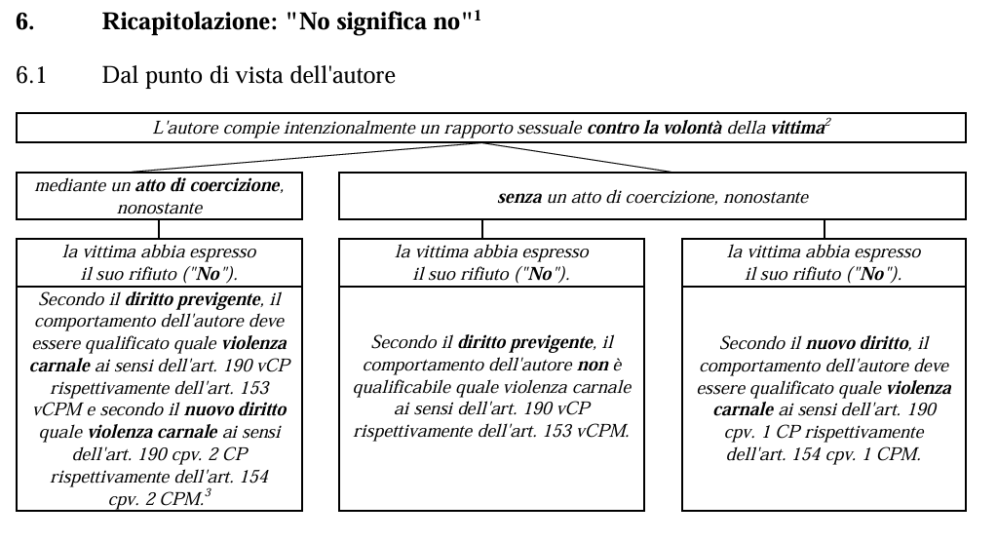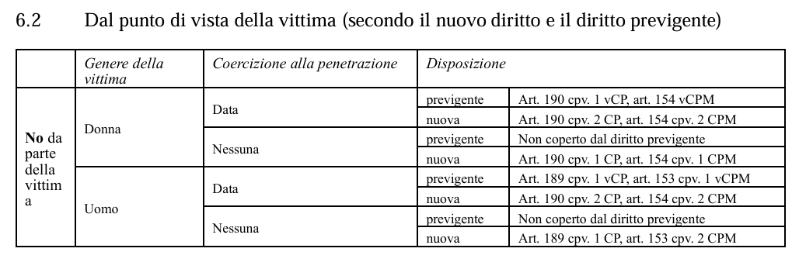

Art. 155 CPM  Atti sessuali con persone incapaci di discernimento o inette a resistere | Chiunque profitta del fatto che una persona è incapace di discernimento o inetta a resistere per farle compiere o subire la congiunzione carnale, un atto analogo o un altro atto sessuale, è punito con una pena detentiva sino a dieci anni o con una pena pecuniaria.
Art. 156 cpv. 1^{bis} e 3 CPM  Atti sessuali con fanciulli | - …  1^{bis} Chiunque compie un atto sessuale con una persona minore di dodici anni o la induce a compiere un simile atto con un terzo o con un animale, è punito con una pena detentiva da uno a cinque anni.  - …  - Se il colpevole, al momento dellʼatto o del primo atto, non aveva ancora compiuto i ventʼanni e sussistono circostanze particolari o se la vittima ha contratto con lui matrimonio o un’unione domestica registrata, l’autorità competente può prescindere dal procedimento penale, dal rinvio a giudizio o dalla punizione.
Art. 157 CPM  Abuso della posizione militare | Chiunque, profittando della sua posizione militare, fa compiere o subire un atto sessuale a una persona, è punito con una pena detentiva sino a cinque anni o con una pena pecuniaria non inferiore a 30 aliquote giornaliere.
Art. 158 CPM  Inganno circa il carattere sessuale di un atto | Chiunque, nell’esercizio di un’attività professionale o extraprofessionale organizzata nel settore sanitario fa compiere o subire ad una persona un atto sessuale ingannandola circa il carattere sessuale dell’atto o sfruttandone l’errore relativo al carattere dell’atto, è punito con una pena detentiva sino a cinque anni o con una pena pecuniaria.

Art. 159 CPM  Esibizionismo | - Chiunque compie un atto esibizionistico è punito con la multa.  - Nei casi gravi la pena è una pena pecuniaria.  - Se l’imputato si sottopone a trattamento medico su ordine dell’autorità competente, il procedimento è abbandonato. Esso sarà ripreso se il colpevole si sarà sottratto al trattamento.  - Nei casi poco gravi si applica una pena disciplinare.
Art. 159a CPM  Molestie sessuali | - Chiunque causa scandalo compiendo un atto sessuale in presenza di una persona che non se lo aspettava,  chiunque, mediante vie di fatto o, impudentemente, mediante parole, scritti o immagini, molesta sessualmente una persona,  è punito con la multa.  1^{bis} L’autorità competente può obbligare l’imputato a seguire un programma rieducativo. Se l’imputato porta a termine il programma, il procedimento è abbandonato.  1^{ter} L’autorità competente decide in merito ai costi del procedimento e a eventuali pretese della parte civile.  - Nei casi poco gravi si applica una pena disciplinare.
Art. 159b CPM  Reato collettivo | Se un reato previsto nel presente capo è stato commesso insieme da più persone, il giudice aumenta la pena. Non può tuttavia aumentare di oltre la metà il massimo della pena comminata. È in ogni modo vincolato al massimo legale della specie di pena.

  - Modifica del 1° gennaio 2025 sulla base della legge federale sulla lotta contro l’abuso del fallimento

Articolo | Modifica
Art. 50a cpv. 2 CPM  Contenuto e portata | - Lʼinterdizione ai sensi dellʼarticolo 50 vieta allʼautore di esercitare attività a titolo indipendente o in veste di organo di una persona giuridica o di una società commerciale o in un’altra funzione da iscrivere nel registro di commercio, nonché di mandatario o rappresentante di terzi, come pure di farle esercitare da una persona sottoposta alle sue istruzioni.
- Procedura penale militare

  - Modifiche del 1° gennaio 2025 con la modifica del CPP

Articolo | Modifica
Art. 73s cpv. 1 et 1bis PPM  Profilo del DNA. Condizioni in generale | - Per far luce su un crimine o su un delitto oggetto del procedimento è possibile prelevare un campione e allestire un profilo del DNA da:  - …  1bis È inoltre possibile prelevare un campione e allestire un profilo del DNA dell’imputato se in base a indizi concreti si può ritenere che possa aver commesso ulteriori crimini o delitti.
Art. 73u PPM  Profilo del DNA di condannati | Nella sentenza il giudice può disporre il prelievo di un campione e l’allestimento di un profilo del DNA di una persona condannata per un crimine o un delitto, se in base a indizi concreti si può ritenere che il condannato possa compiere ulteriori crimini e delitti.

  - Modifiche del 1° luglio 2025 sulla base della legge federale sulla revisione del diritto penale in materia sessuale

Art. 70 cpv. 2 PPM  Sorveglianza della corrispondenza postale e del traffico delle telecomunicazioni | - La sorveglianza può essere disposta per perseguire i reati di cui alle seguenti disposizioni del CPM: articoli 62 capoversi 1 e 3, 63 numero 1 primo e terzo comma e numero 2, 64 numero 1 primo comma e numero 2, 74, 86, 86a, 87, 89 capoverso 1, 91, 93 numero 2, 102, 103 numero 1, 104 capoverso 2, 105, 106 capoversi 1 e 2, 108–114a, 115–117, 121, 130 numeri 1 e 2, 131 numeri 1–4, 132, 134 capoverso 3, 135 capoversi 1 e 4, 137a, 137b numero 1 primo comma e numero 2, 139, 141, 142, 144 capoverso 2, 149 capoverso 1, 150 capoverso 1, 151a–151d, 153–155, 156–158, 160 capoversi 1 e 2, 161 numero 1, 162 capoversi 1 e 3, 164, 165 numero 1 primo e terzo comma, 166 numero 1 dal primo al quarto comma, 167, 168 numero 1, 169 capoverso 1, 169a numero 1 primo comma e numero 2, 171a capoverso 1, 171b, 171c capoverso 1, 172 numero 1, 176 capoversi 1 e 1bis, 177 e 178 numero 1.
Art. 73a cpv. 1 lett. a PPM  Inchiesta mascherata, Condizioni | - Il giudice istruttore può disporre un’inchiesta mascherata se:  - sussiste il sospetto che sia stato commesso un reato di cui ai seguenti articoli del CPM: articoli 86, 86a, 87, 89 capoverso 1, 91, 93 numero 2, 102, 106 capoversi 1 e 2, 108–114a, 115–117, 121, 130, 131 numeri 1–4, 132, 134 capoverso 3, 135 capoversi 1 e 4, 137a, 137b, 141, 142, 151a–151d, 153–155, 156–158, 160 capoversi 1 e 2, 161 numero 1, 162 capoversi 1 e 3, 165 numero 1 primo e terzo comma, 166 numero 1 dal primo al quarto comma, 167, 168 numero 1, 169 capoverso 1, 169a numeri 1 e 2, 171b, 172 numero 1 e 177;

  - Modifica del 1° luglio 2025 sulla base della legge federale sulla promozione della formazione in cure infermieristiche

Art. 75 lett. b PPM  Diritto di non deporre | Possono rifiutare di testimoniare:  …  - gli ecclesiastici, gli avvocati, i difensori, i notai, i consulenti in brevetti, i medici, i dentisti, i chiropratici, i farmacisti, gli psicologi, gli infermieri, i fisioterapisti, gli ergoterapisti, le levatrici, i dietisti, gli optometristi, gli osteopati e i loro ausiliari professionali, su segreti loro confidati in ragione della loro professione o da loro appresi nell’esercizio della loro attività; se l’interessato li svincola dal segreto, essi devono testimoniare salvo che non sia preponderante l’interesse al mantenimento del segreto;

Nelle tabelle seguenti sono riportate solo le modifiche materiali. Non sono incluse le modifiche esclusivamente redazionali e quelle che riguardano solo il quadro penale.

